中国计量学院 20 13 ~ 20 14 学年第 1 学期
《 数字逻辑电路 》课程考试试卷（ B ）
开课系部： 信息工程学院 ，考试时间： 2014 年 1月_17_日 9-11 时
考试形式：闭卷
考生姓名： 学号： 专业： 班级：

装

订

线
题序 | 一 | 二 | 三 | 四 |  |  |  | 总分
得分
评卷人

一．单项选择题（将答案代号填在题内的短线上。每空1.5分，共30分）

1. N型半导体中， 是少数载流子；P型半导体中， 是少数载流子。
a. 电子 b. 离子 c. 空穴 d. 原子
2.普通三极管是 半导体器件，而场效应管是 半导体器件。
a. 双极型 b. 单极型 c. 三极型 d. 无极型
3.门电路中除了基本门电路外，还有两种特殊的门电路： 开路门，以及 门。
a. 集电极 b. 发射极 c. 二态 d. 三态
4. 数字逻辑电路的两种类型分别是：与先前电路状态无关（无记忆功能）的 电路和与先前电路状态有关（有记忆功能）的 电路。
a. 时序 b. 放大 c. 组合 d. 滤波
5. 波形产生和整形电路中， 和 需要在其他外界信号作用下，才能产生矩形脉冲信号。
a. 施密特触发器 b. 单稳态触发器 c. 多谐振荡器 d. 正弦波发生器
6. 和二进制数（11100111111.011）等值的十六进制数是 。
a. 37 F.2 b. 73F.6 c. 306.2 d. c37.5
7.下列等式不成立的是： 。
a.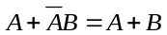 b.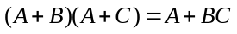 c.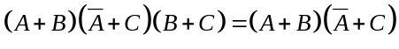
d. 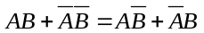
8.一块数据选择器有四个地址输入端，则用它最多可以实现 个变量的任意组合逻辑函数。
a. 5 b. 6 c.4 d.7
9. 一个多输入与非门应用时有多余管脚，CMOS门需接 ，而TTL门需 ？
a. 悬空 b. 接高电平 c. 接地 d. 接高电阻
10. 右图中输出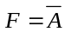的电路是 。
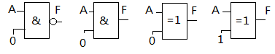
a. b. c. d.
11. 是指一个门电路所能驱动的同类门的数量。
a. 扇入系数； b.扇出系数； c.信噪比 d. 输入电阻
12. 由4个触发器构成的扭环形计数器，若初始状态为0100，则其模为： 。
a.10 b. 8 c.4 d. 5
13. 测得某逻辑门输入A、B和输出F的波形如下图，则F(A,B)的表达式为： 。
a. F=AB b. F=A+B c. 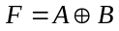 d. 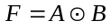
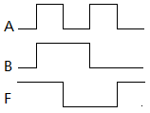
14.若要存放n位二进制信息，需要用 位触发器构成寄存器。
a. 2n b. n c.n-1 d. n+1

二．判断题：（每题1分，共10分）
1．（ ）二极管实际是一个PN结，加反向电压时二极管导通；加正向电压时二极管截止。
2. （ ）数字电路中的三极管饱和工作状态时，发射结正偏、集电结正偏。
3. （ ）MOS和TTL两种类型门电路在逻辑功能上差别很大。
4．（ ）最简与或式、最小项表达式和最大项表达式都可以描述同一逻辑函数。
5. （ ）把模拟量转换为数字量必须按照下列顺序：先采样，然后量化，再进行编码。
6. （ ）边沿触发器能够克服空翻现象。
7. （ ）组合电路化简中的无关项就是没有用的项，可以完全不考虑其影响。
8. （ ）数字逻辑电路设计中，门电路级别和超大规模电路级别的设计方法有很大区别。
9. （ ）若构造一个M17计数器，最少要用7个触发器。
10. （ ）T’触发器的特点是：次态始终与现态相反。

三. 电路分析（每小题5分，共30分）:
- 请将一个JK触发器转化为D触发器，写出过程并画出电路图。

- 用卡诺图化简下面函数，求出它的最简“与或”表达式，并写出“与非-与非”表达式。

- 写出下图大规模集成电路ROM的各输出函数（Y3，Y2，Y1，Y0）的逻辑表达式。
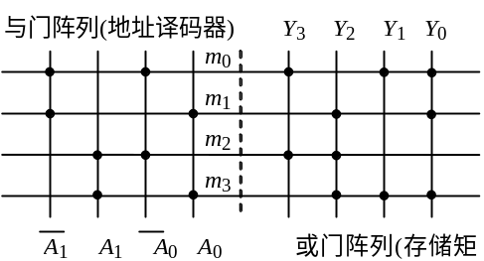
- 用74LS151多路选择器(8选1)实现逻辑函数 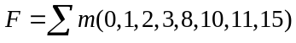。说明：芯片地址输入端ABC，数据输入端D₀~D₇, ~G为使能端，~W为输出Y的反。
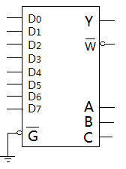

- 下图74LS161是四位二进制加计数器。设电路初态Q_{D}Q_{C}Q_{B}Q_{A}=0000，试分析该电路的原理，实现了什么功能？P，T为使能端。
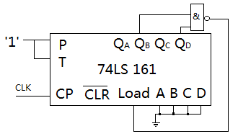

- 判断下面函数存在何种险象？用卡诺图化简函数，并使所得函数不产生险象。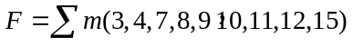

四．电路设计（每小题15分，共30分）
1．设计一个组合电路(用门电路、译码器、选择器或ROM实现均可)，列出真值表、画出电路图。用来判断输入的四位8421BCD码（A,B,C,D），当其BCD码值大于或等于4且小于9时，输出为1，反之输出为0。

2．试用边沿JK触发器和必要的逻辑门设计一个同步时序逻辑电路，满足下面的状态图。（列出状态表，状态方程和激励方程，画出电路图）
